关于组织参加2014年首届“恒大冰泉”杯全国百万大学生营销精英大赛的通知

各学院团委：
为了让大学生体验营销，为将来的事业做好心理准备，提升学生的社会竞争力，增加大学生的实践能力，锻炼大学生营销能力，与人相处能力，团队意识，恒大矿泉水集团有限公司为大学生面向江苏大学生开展了本次大赛，向广大同学提供了一个暑期实践的机会，更有与恒大集团总部直接签约的工作机会。
请各学院团委广泛宣传，欢迎广大同学报名参赛。请欲参加比赛的同学在报名前向学校报备（可编辑“学院+姓名”发短信至18352863592），联系人：马超，手机：18352863592。具体活动细则见附件。

附件：2014年首届“恒大冰泉”杯全国百万大学生营销精英大赛活动细则（江苏赛区）

共青团江苏大学委员会
2014年7月7日

2014年首届“恒大冰泉”杯

全国百万大学生营销精英大赛

活动细则
（江苏赛区）

- 活动背景
大学生具有高知识高学历的特点，但是缺乏相对应的社会经验。面对严峻的就业形势，大学生们需要工作实践机会，在真正踏入社会找工作做工作前，先磨练一下自己，提升自己的就业竞争力。
同时，随着现代营销理论的发展，营销已经成为一种理念，一种文化，深深的渗透在市场经济的各个角落。营销在为组织机构拓展社会关系资源，扩大社会影响力方面起着巨大的作用。
为即将踏上社会的大学生提供一个营销的机会，提供一个展示才能、挑战自我的舞台，以便能真正实现自我营销，在将来竞争的社会立于不败之地，同时也丰富了同学们的校园文化生活，提高了同学们各方面素质和实践能力。现时，在恒大矿泉水集团有限公司的全程赞助下，特举办此次大学生营销精英大赛。

- 活动目的
1.让大学生体验营销，为将来的事业做好心理准备，提升学生的社会竞争力，增加大学生的实践能力。
2.锻炼大学生营销能力，与人相处能力，团队意识。
3.为大学生提供一个暑期实践的机会，更有与恒大集团总部直接签约的工作机会。

- 主办单位：
恒大矿泉水集团有限公司

- 参赛对象
江苏高校在校大学生

- 活动时间
2014年7月——8月

- 活动形式
大学生参与恒大冰泉暑期营销大赛，可获得不低于百元的日基本薪金，同时根据销售业绩，赢得高额提成奖金，每月全省排名，优胜者获得比赛奖金，并有机会获得恒大冰泉实习证书。

- 报名时间：
即日起，持续进行中

- 报名要求：
1、全国在校大学生（含研究生、本科、大中专、技校等）
2、年龄要求： 18 － 26 周岁

- 报名方式
1、官方网站：http://hengda.xici.net（推荐使用）；
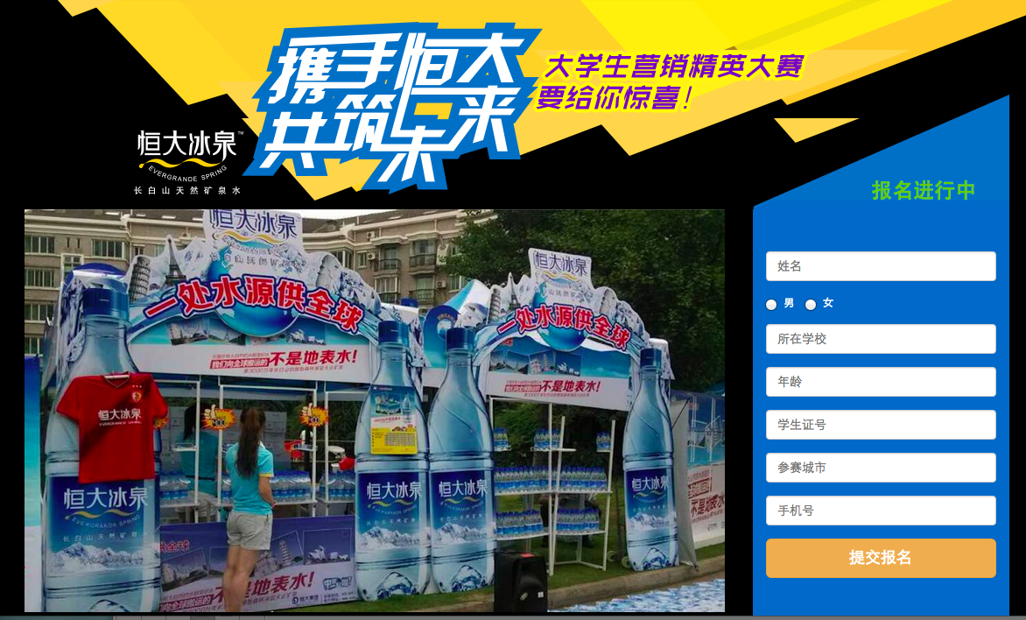
2、电话报名
苏州：18151079715
南京：18118849150
（江苏省各地区的同学均可拨打任意电话报名或咨询）
3、微信报名：

关注“西友街区”微信订阅号，回复相关个人报名信息即可。
（以上任何三种报名方式均可，工作人员将在接收到各位同学的报名信息后，及时的与您取得联系与沟通。）

- 活动流程
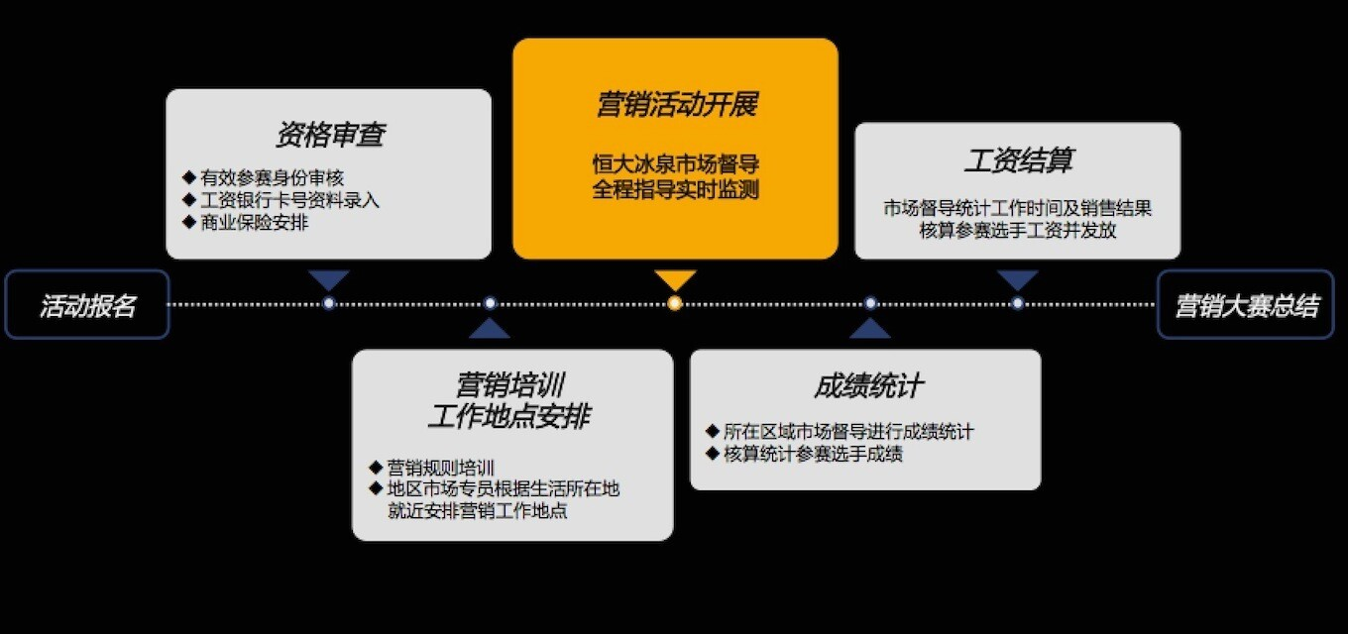

- 活动细则：
1、报名成功后恒大冰泉公司将安排专人（人力资源部或所在城市市场专员）与您联系，进行资格审核并填写完整的报名材料（以保证各位学生的权益）；
2、审核成功后恒大冰泉将在各城市安排集训并由所在地市场部同事根据各位同学所在地合理安排销售点开展销售活动；
3、在整个活动销售过程中，将由市场督导对各位同学的销售情况进行监测与成绩统计，以此作为奖金发放及评比的基础，以保证在整个活动过程中各位同学的权益及评比的公平、公正、公开；
4、各城市销售评选工作将以月度进行及工资（根据当月实际工作的天数）、销售提成、评比奖金的发放。
备注：参与本次活动的各位同学，在活动期间将由恒大冰泉公司统一购买商业保险！

- 薪资构成：
基础薪资（江苏）：日底薪100元起，完成基础销量，提成丰厚；
奖励政策：（除每日底薪、销售提成外）
全国统一奖励政策：（全国月度销量）
排名前2名各奖励3000元/人
排名第3-6名各奖励2000元/人
排名第7-12名各奖励1000元/人。
江苏区域奖励政策：
（拟定中，将于近期公布于报名官网http://hengda.xici.net公布）

